«Арифметику добре знаємо, в неї весело пограємо»
Завдання: Закріплювати порядкову та кількісну лічбу в межах 10, вміння складати та розв’язувати задачі. Закріплювати знання про геометричні фігури. Розвивати логічне мислення. Виховувати бажання грати в розвиваючі ігри. Виховувати у дітей радість і задоволення від спільної з батьками діяльності. Підтримати інтерес дітей до інтелектуальної діяльності, прояви кмітливості, наполегливості, цілеспрямованості та кмітливості;
Матеріали: 2 набори карток з цифрами від 1 до 10, 2 набори геометричних фігур, кольорові кульки з цифрами, кошики.
Обладнання: проектор , екран для проектора, презентація Power point із завданнями на слайдах.
Хід КВК:
Під музику заставки телепередачі КВН команди входять зал.
Ведуча:
Шановні друзі, у гості завітали ви
На наш веселий КВК.
І ми вам посмішку сьогодні принесли,
Щоб посміхалися ви завжди!
Отже, сьогодні в Клубі веселих і кмітливих змагаються дві команди. Це команда «Веселуни» і команда «Пустуни». (капітани представляють свої команди)
Команда «Веселуни ».
Ми команада «Веселунів»
Любим посміятись
І на кожному ми кроці
будем жартувати
Математика для нас, справа нескладна
Швидко повирішуємо ваші завдання
Ми команда дуже кльова
А капітан, сьогодні (імя капітана)
Команда «Пустуни».
Ми команда «Пустунів»
Любим пустувати
Швидко бігати, стрибати, любим ми завзято
Ну а математика це ж просто клас!
Все ми вирішимо враз!
Ми команда суперова
За капітана буде (імя капітана)
Ведуча: А зараз, прозвучать напутні слова обох команд один одному.
Команда «Веселуни».(звернення до команди «Пустуни»)
Бажаємо вам, бажаємо вам,
Щоб кращий приз дістався нам!
Команда «Пустуни».(звернення до команди «Веселуни»)
Бажаємо вам зайняти призове місце,
Але не перше, а друге!
Ведуча: Оцінювати ваші знання і вміння, буде шановне журі, вихователі, методист та завідувач нашого закладу (представляє членів журі).
Конкурс № 1. «Цифро – знайди своє місце!»
Кожен з гравців обох команд отримують картки із зображенням цифри на аркуші (в межах 10). Завдання команд в правильному порядку розташуватись відповідно до отриманої цифри. Від більшої до меншої.
Більшу кількість балів отримає та команда, яка швидше і правильно побудує свій цифровий ряд. Додаткове завдання до гравців: назвати своїх сусідів (цифри)
Конкурс № 2. Розминка «Математична вікторинка»
Учасники кожної команди швидко відповідають на загадки-запитання про цифри.
Перша загадка - команді «Веселуни»:
Скільки сонечок на небі?
Скільки кольорів у веселки?
Скільки пальців на руці?
Скільки пір року є?
Скільки кутів у квадрата?
Скільки гномів у Білосніжки?
А тепер загадка команді «Пустуни»:
Скільки місяців у зими?
Скільки очей у світлофора?
Скільки кольорів на нашому прапорі?
Скільки днів у тижні?
Скільки кутів у круга?
Скільки крил у горобця?
Конкурс № 3. «Мислимо логічно»
Задачі для «Веселунів»
- Стоїть клен. На клені дві гілки, на кожній гілці по дві вишні. Скільки всього вишень?
- У двох сестер по одному брату. Скільки дітей в сім’ї?
- Скільки вух у трьох мишей?
- У бабусі Дарини внучка Маша, кіт Пушок і собака Дружок. Скільки всього онуків у бабусі?
Задачі для «Пустунів»
  - На груші виросло п’ять яблук, а на ялинці – лише два. Скільки всього яблук виросло?
  - Сергій гостював у бабусі тиждень і три дні. Скільки днів гостював Сергій?
  - Мама купила дітям три шарфики і шість рукавиць. Скільки дітей у мами?
  - Скільки вух у двох ведмежат?
Конкурс №4 «У розумних дітей розумні батьки»
Ведуча: Зараз, я пропоную нашим командам трохи відпочити, адже зараз логічні задачі будуть вирішувати ваші батьки! Побачимо. Хто кмітливіший? Діти чи батьки?
- В 12-поверховому будинку є ліфт. На першому поверсі живе всього 2 людей, від поверху до поверху кількість мешканців збільшується вдвічі. На якому поверсі в цьому будинку частіше інших натискається кнопка виклику ліфта?
Відповідь: На першому поверсі, незалежно від розподілу мешканців по поверхах.
- Поруч із берегом стоїть корабель зі спущеними на воду мотузковою драбиною, що має 10 сходинок. Відстань між ними 30 см. Сама нижня сходинка торкається поверхні води. Океан сьогодні дуже спокійний, але починається приплив, що піднімає воду за годину на 15 см. Через скільки годин покриється водою третя сходинка мотузкової драбини?
Відповідь: Вода ніколи не покриє третьої сходинки, тому що разом з водою підіймуться й корабель і сходи.
- У кишені лежать дві монети на загальну суму 15 копійок. Одна з них не п'ятак. Що це за монети?
Відповідь: 10 коп. й 5 коп., тому що в умові сказано, що тільки одна монета не п'ятак. Завдання засноване на психологічній особливості людини, запам'ятовувати головні факти з умови завдання. У цьому випадку, що монета не п'ятак.
- На гілці сиділо три пташки, дві вирішило полетіти. Скільки залишилося сидіти на гілці пташок?
Відповідь: Три пташки. Рішення ще не дія, пташки вирішили полетіти, але ще не полетіли.
- Скільки місяців у році мають 28 днів?
Відповідь: Усі
- Якою рукою краще розмішувати чай?
Відповідь: Чай краще розмішувати ложкою.
- Цегла важить 4кг, поставимо на неї половину цегли, потім чверть цегли. Скільки важить цегла?
Відповідь: 4 кг.
- Скільки їх було: баба, дві матері, дві дочки і онучка?
Відповідь: Троє
Конкурс № 5. «Геометрію добре знаємо, малюнки з фігур складаємо!»
Ведуча. В цьому конкурс і цікаві завдання, над якими будуть думати обидві команди. Виграє в цьому конкурсі та команда, яка швидше впорається із завданнями.
Кожній команді дається набір геометричних фігур. Та зразок на екрані , картинка з геометричних фігур (на слайдах). Командам якомога швидше треба повторити свій малюнок. «Пустунам» - скласти сову, «Веселунам» - кота.
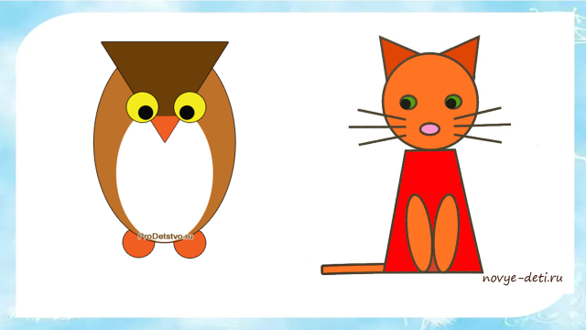
Конкурс №6 «Математичні перегони»
Ведучий: А зараз, я пропоную обом командам пограти в рухливу гру , але спершу завдання виконають капітани.
Для капітанів по черзі показують задачі (на слайдах), які ті мають вирішити, і в результаті вирішення отримають цифри. (7 – для веселунів, та 2 – для пустунів)
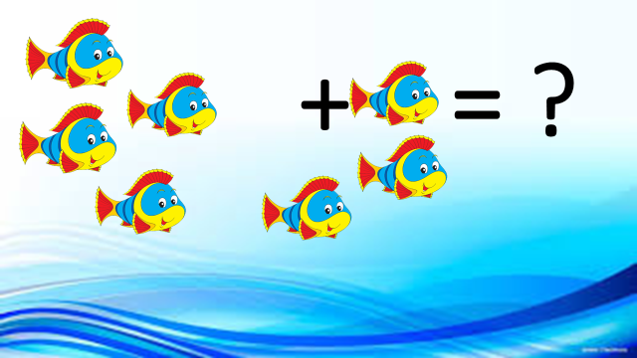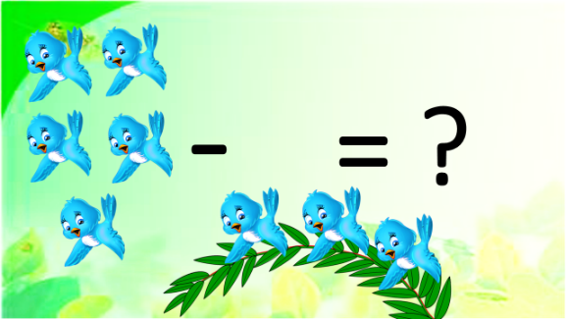
А тепер завдання для команд. В кошику знаходяться кольорові кульки з різними цифрами. Завдання «Веселунів» перенести всі кульки з цифрою 7, але з важливою умовою кульки мають бути лише зелені, а «Пустуни» перенесуть всі кульки з цифрою 2, але лише червоні.
Переможе та команада, яка правильно і швидше впорається із завданням.
Конкурс № 7. «Четвертий зайвий» (варіант з математичною складовою)
Ведуча. Отже граємо у відому гру четвертий зайвий, але всі картинки будуть повязані з математикою. Всього по чотири слайди на кожну команду. Завдання дається ведучою, окремому гравцю команди. Якщо гравець не може впоратись, капітан може допомогти, але бали за гру буде знижено.
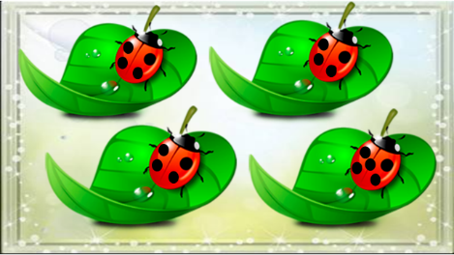
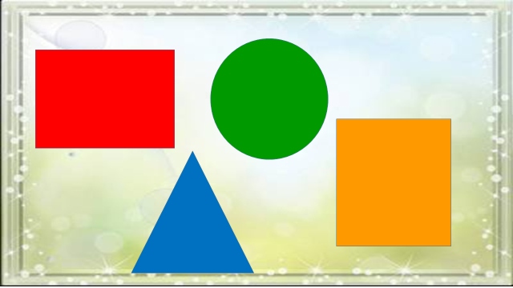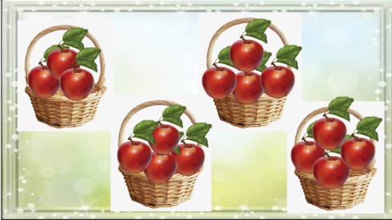
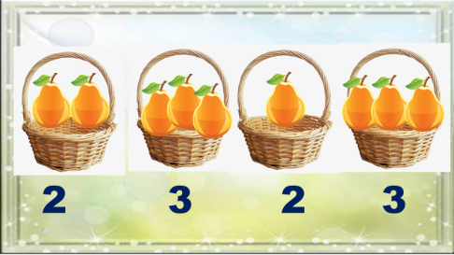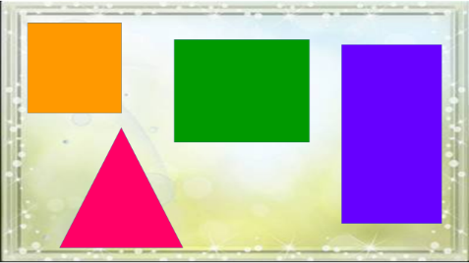
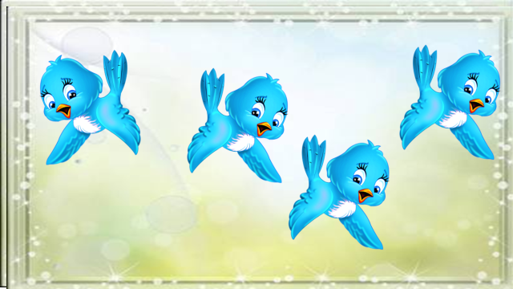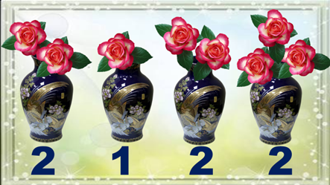
Ведуча. Наш КВК підійшов до кінця. Дякуємо за участь наші команди - «Веселуни» і «Пустуни». Хто б не опинився попереду, ми можемо з упевненістю сказати, що сьогодні перемогла дружба, кмітливість і винахідливість.
Для оголошення рахунку слово надається голові нашого журі.
Журі підводить та оголошує підсумки КВК.
Ведуча вручає дітям солодкі кубки.

Використана література
- Логіка/Інна Свєтлова. – Вид. Эсмо. Академия дошкольного развития, 2004. – 64 с.
- Математика до школи. Збірник завдань. – Вид. АРТ. 2017. – 80 с.
- Інтернет ресурс http://www.megaznaika.com.ua
- Інтернет ресурс http://zagadki.org.ua

